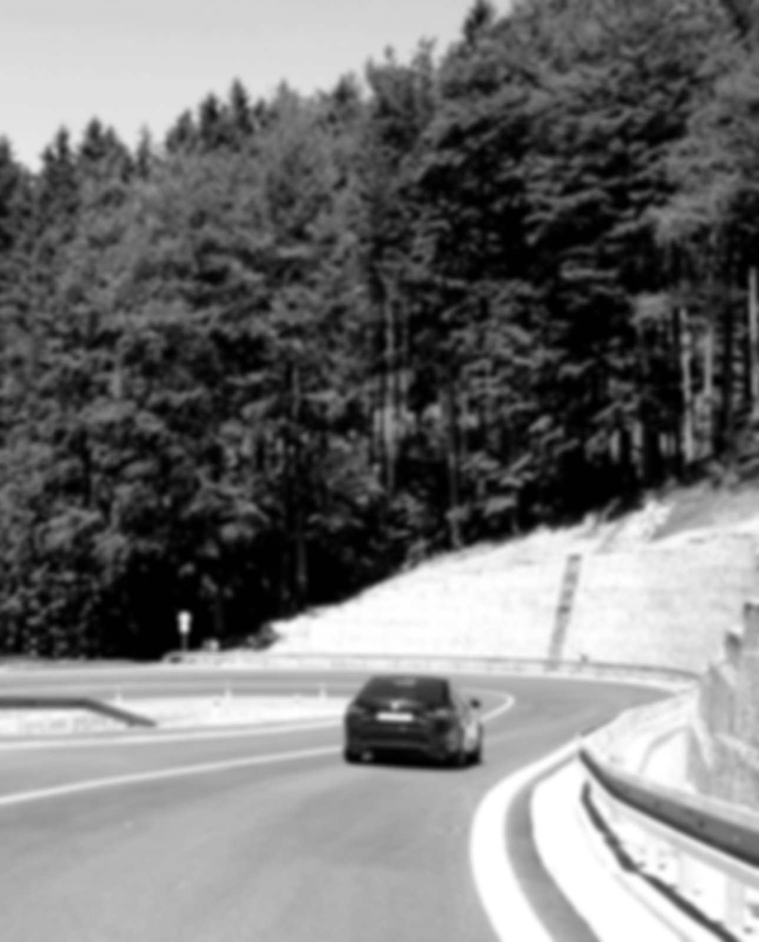

BODOVANÍ ŘIDIČI
2021

INFORMACE
o stavu bodového systému
v České republice
OBSAH

Počet bodovaných řidičů, počet dvanáctibodových řidičů 3
Přírůstky bodů za poslední rok, složení udělených bodů 4
Srovnání bodovaných řidičů podle pohlaví 6
Přehled bodovaných cizích státních příslušníků 7
Bodovaní řidiči podle věku 8
Dvanáctibodoví řidiči podle věku 9
Bodovaní řidiči podle roku udělení řidičského oprávnění 10
Dvanáctibodoví řidiči podle roku udělení řidičského oprávnění 11
Odečítání 4 bodů 12
Odečítání 3 bodů - školení bezpečné jízdy 13
Srovnání meziročních trendů 14

Počet bodovaných řidičů, počet dvanáctibodových řidičů
Obecními úřady obcí s rozšířenou působností (ORP) bylo v prosinci 2021 (stav k 31. 12. 2021) v centrálním registru řidičů evidováno 423 283 řidičů, kteří se dopustili přestupku (trestného činu) započítávaného do bodového hodnocení řidiče. Takový řidič má tedy na svém kontě alespoň jeden bod. Toto množství řidičů odpovídá 6,17 % všech registrovaných řidičů, tzn. každý cca 16. řidič je bodovaný.

Tabulka 1 - přehled počtů bodovaných řidičů podle krajů a počtu bodů
Kraj | 1 b | 2 b | 3 b | 4 b | 5 b | 6 b | 7 b | 8 b | 9 b | 10 b | 11 b | 12 b | Počet bodovaných řidičů | Podíl bodovaných řidičů
Hl. m. Praha | 2224 | 13667 | 8199 | 3459 | 2826 | 853 | 3608 | 401 | 341 | 312 | 332 | 3888 | 40 110 | 4,52%
Jihočeský | 1301 | 9609 | 5469 | 1950 | 1591 | 591 | 2304 | 267 | 233 | 201 | 212 | 2423 | 26 151 | 6,03%
Jihomoravský | 2520 | 14856 | 9002 | 3197 | 2863 | 974 | 3651 | 500 | 370 | 396 | 332 | 3477 | 42 138 | 5,59%
Karlovarský | 498 | 4498 | 2470 | 1047 | 552 | 290 | 1179 | 187 | 135 | 116 | 151 | 1806 | 12 929 | 6,95%
Vysočina | 1036 | 8330 | 5834 | 1645 | 1252 | 637 | 1718 | 244 | 190 | 182 | 151 | 1290 | 22 509 | 6,65%
Královéhradecký | 1046 | 9850 | 5685 | 1857 | 1453 | 648 | 2070 | 304 | 254 | 204 | 227 | 2086 | 25 684 | 7,08%
Liberecký | 689 | 5926 | 4221 | 1468 | 964 | 517 | 1921 | 207 | 189 | 189 | 214 | 2347 | 18 852 | 6,87%
Moravskoslezský | 2803 | 20968 | 10169 | 4959 | 3490 | 1634 | 5067 | 747 | 690 | 573 | 533 | 5457 | 57 090 | 7,86%
Olomoucký | 974 | 7852 | 4663 | 1698 | 1205 | 566 | 2539 | 231 | 211 | 221 | 208 | 2084 | 22 452 | 5,68%
Pardubický | 923 | 8660 | 5268 | 1833 | 1325 | 651 | 1873 | 257 | 215 | 252 | 199 | 1735 | 23 191 | 6,90%
Plzeňský | 793 | 8713 | 5058 | 1858 | 1137 | 473 | 2078 | 212 | 173 | 186 | 236 | 2240 | 23 157 | 5,86%
Středočeský | 1964 | 16570 | 10232 | 3965 | 2343 | 1018 | 4808 | 460 | 380 | 397 | 428 | 5784 | 48 349 | 5,36%
Ústecký | 1297 | 11011 | 7043 | 3185 | 1618 | 789 | 3254 | 508 | 301 | 290 | 446 | 4911 | 34 653 | 6,99%
Zlínský | 1319 | 10145 | 5057 | 1957 | 1728 | 671 | 2365 | 281 | 292 | 251 | 212 | 1740 | 26 018 | 6,93%
ČR | 19387 | 150655 | 88370 | 34078 | 24347 | 10312 | 38435 | 4806 | 3974 | 3770 | 3881 | 41268 | 423 283 | 6,17%
Při přepočtu na registrované řidiče je zřejmé, že nejvyšší podíl bodovaných řidičů je v Moravskoslezském kraji, nejnižší naopak v Praze.

41 268
Dvanáctibodových řidičů k 31.12.2021

91,5%
45,6%
54,4%
91,5% z dvanáctobodových řidičů jsou muži
- Celkem bylo k 31. 12. 2021 evidováno 41 268 dvanáctibodových řidičů, což je 9,75 % bodovaných řidičů a 0,60 % všech registrovaných řidičů.
- Z celkového počtu dvanáctibodových řidičů bylo evidováno 37 756 (91,49 %) mužů a 3 512 (8,51 %) žen.
- Poměr všech registrovaných řidičů podle pohlaví je celkem ustálený. Tvoří ho 54,40 % mužů a 45,60 % žen.
průměr ČR
Graf 1 - počty bodovaných řidičů v jednotlivých krajích

6,36%
Průměrný podíl bodovaných řidičů v ČR

Poměr bodovaných mužů a žen je od poměru všech řidičů výrazně odlišný - tvoří ho v současnosti 81,04 % mužů a 18,96 % žen. Rozdíly mezi poměry bodovaných mužů a žen v jednotlivých krajích jsou nevýznamné (podíl mužů je mezi 79,20 % a 83,20 %).

Přírůstky bodů za rok, složení udělených bodů
Zastoupení pohlaví mezi všemi bodovanými řidiči
19%
81%
Tabulka 2 - meziroční přírůstky bodů
Kraj | 1 b | 2 b | 3 b3 | 4 b | 5 b | 6 b | 7 b | 8 b | 9 b | 10 b | 11 b | 12 b | Počet bodovaných řidičů
Hl. m. Praha | 731 | -488 | 83 | 35 | -118 | 50 | -237 | 30 | 15 | 15 | -12 | -26 | 78
Jihočeský | 529 | -984 | -12 | 11 | 82 | 85 | 26 | 31 | 27 | 43 | 22 | -38 | -178
Jihomoravský | 494 | 1784 | 1134 | 264 | 196 | 153 | 102 | 19 | 70 | 29 | 38 | -47 | 4236
Karlovarský | 66 | -531 | 87 | -28 | 61 | 2 | 78 | -22 | -17 | -7 | 17 | -3 | -297
Vysočina | 127 | 109 | 328 | -40 | 54 | 1 | -84 | -3 | 4 | 6 | -1 | -13 | 488
Královéhradecký | 382 | -746 | -543 | 55 | -89 | -51 | 85 | -36 | -42 | 12 | -2 | -60 | -1035
Liberecký | 143 | -102 | -131 | 78 | -71 | -29 | -75 | 9 | 2 | -31 | 22 | -135 | -320
Moravskoslezský | 468 | -94 | 285 | 109 | 162 | -9 | 57 | 89 | -32 | 37 | 32 | -7 | 1097
Olomoucký | 292 | -109 | 159 | 81 | -15 | -60 | -247 | 10 | -1 | -4 | -8 | -121 | -23
Pardubický | 63 | -806 | -331 | -99 | -145 | -88 | -12 | 11 | -39 | -53 | -26 | -73 | -1598
Plzeňský | 263 | -1730 | -942 | 29 | -138 | -60 | -82 | 2 | 2 | 2 | -46 | -76 | -2776
Středočeský | 550 | 171 | 3 | 53 | 69 | 47 | -155 | 30 | 15 | 11 | 7 | -213 | 588
Ústecký | 174 | -298 | 62 | -97 | 28 | 55 | 54 | -50 | 37 | 18 | 13 | -18 | -22
Zlínský | 249 | -521 | 433 | -58 | -10 | 54 | 67 | -15 | 13 | -8 | 12 | -34 | 182
ČR | 4531 | -4345 | 615 | 393 | 66 | 150 | -423 | 105 | 54 | 70 | 68 | -864 | 420
Tabulka přírůstků bodů srovnává absolutní počty bodů v kategoriích a krajích. Zvýrazněné hodnoty se váží ke konkrétnímu sloupci, tedy ke kategorii. Je tak možné určit, kde došlo k nejmenšímu (zeleně) nebo největšímu (červeně) přírůstku bodů. Záporné hodnoty znamenají, že v dané kategorii došlo ve srovnání s minulým rokem k úbytku řidičů s daným počtem bodů.
Příklad: řidičů s 12 body přibylo nejvíce v Karlovarském kraji (-3, tedy tři ubyli) a ubylo nejvíce ve Středočeském kraji (213).
Na následujícím grafu je znázorněno složení bodovaných řidičů podle počtu bodů. Největší skupinu řidičů tvoří ti, kteří mají na svém kontě 2 body, následuje skupina se 3 body a na třetím místě je skupina řidičů s 12 body; jen nepatrně menší jsou skupiny se 7 a se 4 body.

Graf 2 - složení bodovaných řidičů podle počtu bodů

Srovnání bodovaných řidičů podle pohlaví

Graf 3 - absolutní počty bodovaných řidičů - srovnání podle pohlaví

Graf 4 - přepočet bodovaných řidičů - relativní vyjádření vzhledem k celkovému počtu řidičů daného pohlaví

Přehled bodovaných cizích státních příslušníků

Body do bodového hodnocení řidičů se evidují nejen u řidičů - občanů ČR, ale i u cizích státních příslušníků.
Na základě výše uvedeného je v současné době evidováno 46 429 cizích státních příslušníků, kteří se dopustili přestupku (trestného činu) započítávaného do bodového hodnocení řidiče. Tento údaj vypovídá o tom, že se cizí státní příslušníci podílí na celkovém počtu bodovaných řidičů 10,97 %.
Tabulka 3 - přehled počtu bodovaných cizích státních příslušníků podle počtu bodů a krajů
Kraj | 1 b | 2 b | 3 b |  | 4 b | 5 b | 6 b | 7 b | 8 b | 9 b | 10 b | 11 b | 12 b | Počet bodovaných řidičů | Podíl ze všech bodovaných
Hl. m. Praha | 550 | 1966 | 1523 |  | 808 | 710 | 154 | 969 | 77 | 81 | 83 | 69 | 511 | 7 501 | 18,70%
Jihočeský | 95 | 578 | 390 |  | 140 | 110 | 30 | 241 | 21 | 8 | 11 | 19 | 102 | 1 745 | 6,67%
Jihomoravský | 361 | 2416 | 1576 |  | 385 | 447 | 98 | 568 | 48 | 31 | 32 | 31 | 273 | 6 266 | 14,87%
Karlovarský | 53 | 422 | 217 |  | 107 | 56 | 17 | 107 | 15 | 6 | 2 | 10 | 145 | 1 157 | 8,95%
Vysočina | 141 | 1409 | 1209 |  | 222 | 151 | 63 | 221 | 28 | 17 | 8 | 21 | 90 | 3 580 | 15,90%
Královéhradecký | 112 | 923 | 583 |  | 152 | 119 | 46 | 289 | 16 | 11 | 7 | 17 | 91 | 2 366 | 9,21%
Liberecký | 55 | 408 | 365 |  | 158 | 73 | 24 | 314 | 17 | 20 | 18 | 31 | 145 | 1 628 | 8,64%
Moravskoslezský | 227 | 3240 | 930 |  | 391 | 280 | 84 | 470 | 34 | 29 | 27 | 31 | 188 | 5 931 | 10,39%
Olomoucký | 73 | 830 | 355 |  | 126 | 75 | 23 | 171 | 17 | 11 | 8 | 10 | 79 | 1 778 | 7,92%
Pardubický | 43 | 528 | 297 |  | 126 | 81 | 34 | 239 | 16 | 20 | 22 | 21 | 75 | 1 502 | 6,48%
Plzeňský | 106 | 1053 | 637 |  | 253 | 160 | 49 | 455 | 35 | 23 | 21 | 43 | 171 | 3 006 | 12,98%
Středočeský | 222 | 1691 | 1148 |  | 524 | 308 | 94 | 823 | 56 | 49 | 45 | 67 | 405 | 5 432 | 11,23%
Ústecký | 85 | 881 | 490 |  | 235 | 106 | 50 | 299 | 24 | 11 | 8 | 18 | 212 | 2 419 | 6,98%
Zlínský | 132 | 890 | 414 |  | 128 | 162 | 36 | 239 | 16 | 18 | 11 | 15 | 57 | 2 118 | 8,14%
ČR | 2 255 | 17235 | 10134 |  | 3 755 | 2 838 | 802 | 5 405 | 420 | 335 | 303 | 403 | 2 544 | 46 429 | 10,97%
Výrazně nadprůměrný údaj poměru bodovaných cizích státních příslušníků (v porovnání s počtem bodovaných řidičů celkem) lze zaznamenat v hl. m. Praze (18,70 %). Naopak nejnižší podíl cizích státních příslušníků vůči všem bodovaným řidičům je patrný v Pardubickém kraji (6,48 %).

Graf 5 - srovnání stavů bodových kont cizích státních příslušníků
Rozložení počtu bodů cizích státních příslušníků odpovídá přibližně rozložení všech bodovaných řidičů. Nejvíce cizích státních příslušníků má na svém kontě 2 body, dále 3, 7 a poté 4 body.

Bodovaní řidiči podle věku

Největší skupinu bodovaných řidičů (skutečný počet) tvoří řidiči muži ve věku 45 let a řidičky ženy ve věku 44 let. Pokud vezmeme v úvahu celkový počet řidičů v určitém věku a k tomuto číslu vztáhneme počet bodovaných řidičů daného věku, pak v tomto případě můžeme konstatovat, že největší skupinu tvoří muži ve věku 26 a ženy ve věku 25 let.

Graf 6 - absolutní počty bodovaných řidičů podle věku

Graf 7 - přepočet na počty řidičů v daném věku

Dvanáctibodoví řidiči podle věku

Největší počet bodovaných řidičů, kteří mají na svém kontě 12 bodů, je ve věku 36 let. Nejvíce mužů s 12 body je evidováno ve věku 34 let, že pak shodně ve věku 33 a 36 let.

Graf 8 - celkové počty řidičů s 12 body podle věku
Největší skupinu řidičů s 12 body tvoří muži ve věku 35 let a ženy ve věku 33 let, obojí v případě přepočtu na celkový počet bodovaných řidičů daného pohlaví. Prudký výkyv u žen ve věku 83, resp. 80 let je dán nízkým počtem bodovaných řidiček – například ve věku 83 let se nachází jen jedna žena s dosaženými 12 body, celkový počet bodovaných žen v tomto věku je 14 – to odpovídá podílu 7,14%, který se ve statistice jeví jako vysoký. V kategorii žen ve věku 33 let se naopak nachází 160 žen s 12 body z celkového počtu 2127 bodovaných. To odpovídá podílu 7,52 %, který je pro celkový přehled o statistice mnohem více vypovídající.

Graf 9 - podíl řidičů s 12 body na celkovém počtu bodovaných řidičů

Bodovaní řidiči podle roku udělení řidičského oprávnění
Nejvíce bodovaných řidičů mužů je evidováno s rokem udělení řidičského oprávnění v roce 2008. Nejvíce bodovaných žen získalo řidičské oprávnění v roce 2000. Propad počtu bodovaných řidičů s rokem 2001 je způsoben výrazným poklesem udělení nových řidičských oprávnění v roce 2001, kdy vstoupil v platnost nový silniční zákon.

Graf 10 - celkové počty bodovaných řidičů podle roku udělení řidičského oprávnění

Největší skupinu bodovaných řidičů po přepočtu (v rámci pohlaví) tvoří muži s datem udělení řidičského oprávnění v roce 2016 a ženy s datem udělení řidičského oprávnění v roce 2015.

Graf 11 - zastoupení bodovaných řidičů podle roku udělení řidičského oprávnění

Dvanáctibodoví řidiči podle roku udělení řidičského oprávnění
Nejvíce 12bodových řidičů je evidováno s rokem udělení řidičského oprávnění 2008. U žen tuto skupinu tvoří nejvíce řidiček s rokem udělení řidičského oprávnění rovněž 2008.

Graf 12 - celkové počty 12bodových řidičů dle roku udělení řidičského oprávnění

Při přepočtu na všechny registrované řidiče (v rámci pohlaví) tvoří největší podíl 12bodových řidičů ti, kterým bylo uděleno řidičské oprávnění v roce 2007 v případě mužů a v roce 2014 v případě žen.

Graf 13 - zastoupení 12bodových řidičů podle roku udělení řidičského oprávnění

Odečítání 4 bodů
Podle § 123e odst. 1 písm. a) zákona č. 361/2000 Sb. řidiči, kterému nebyla ode dne uložení pokuty v blokovém řízení nebo nabytí právní moci rozhodnutí, na jehož základě mu byl v registru řidičů zaznamenán naposled stanovený počet bodů, pravomocně uložena sankce za přestupek nebo trest za trestný čin, spáchaný jednáním zařazeným do bodového hodnocení, po dobu 12 po sobě jdoucích kalendářních měsíců, se odečtou 4 body z celkového počtu dosažených bodů.
V ČR byly odečteny max. 4 body za poslední rok celkem 334 877 řidičům.
Tabulka 4 - odečítání bodů v jednotlivých krajích za poslední 2 roky
Kraj | 2020 | 2021 | Rozdíl
Hlavní Město Praha | 36 706 | 32 169 | -4 537
Jihočeský | 26 582 | 20 911 | -5 671
Jihomoravský | 44 903 | 38 436 | -6 467
Karlovarský | 10 504 | 9 275 | -1 229
Královéhradecký | 22 399 | 19 573 | -2 826
Liberecký | 15 278 | 14 022 | -1 256
Moravskoslezský | 50 303 | 44 781 | -5 522
Olomoucký | 20 190 | 17 654 | -2 536
Pardubický | 18 344 | 17 123 | -1 221
Plzeňský | 20 597 | 15 906 | -4 691
Středočeský | 43 462 | 38 547 | -4 915
Ústecký | 28 009 | 25 619 | -2 390
Vysočina | 19 873 | 19 365 | -508
Zlínský | 24 339 | 21 496 | -2 843
Celkem | 381 489 | 334 877 | -46 612
50 303

Graf 14 - přehled odečtů 4 bodů podle krajů za poslední 2 roky

Odečítání 3 bodů - školení bezpečné jízdy
Od 1. 9. 2008 je možné absolvovat tzv. „školení bezpečné jízdy“, což je dobrovolné školení pro řidiče, kteří mají na svém bodovém kontě zaznamenány body. Školení se mohou zúčastnit řidiči, kteří nemají ke dni podání žádosti o účast na školení v registru řidičů zaznamenáno více než 10 bodů za porušení právních předpisů, ohodnocených méně než 6 body za jeden přestupek. Více informací o odečtu 3 bodů je obsahem ustanovení v § 123e, zákona 361/2000 Sb., o provozu na pozemních komunikacích a o změnách některých zákonů (zákon o silničním provozu).
V období 1. 1. 2021 - 31. 12. 2021 podalo obecním úřadům obcí s rozšířenou působností žádost na základě potvrzení o ukončeném školení bezpečné jízdy celkem 1265 řidičů, kterým následně vznikl nárok na odečet 3 bodů.

Graf 15 - celkový počet proškolených řidičů v jednotlivých krajích od 09/2008
Graf 16 zobrazuje počty řidičů, kteří absolvovali školení bezpečné jízdy s následným odečtem bodů podle stavu bodového konta před absolvováním školení. Hodnoty ukazují i zájem řidičů, kteří mají na svém kontě méně než 3 body a přesto se přihlásili na školení bezpečné jízdy a následně požádali o odečet 3 bodů. Celkem tak již učinilo 437 řidičů.

Graf 16 - počty proškolených řidičů podle stavu bodového konta před školením

Srovnání meziročních trendů
Systém bodového hodnocení přestupků a trestných činů proti bezpečnosti provozu na pozemních komunikacích spáchanými řidiči motorových vozidel byl zaveden od 1. 7. 2006 na základě zákona č. 411/2005 Sb., kterým se mění zákon č. 361/2000 Sb., o provozu na pozemních komunikacích. Za toto více než desetileté období se již mohly projevit v dostatečné míře obecné vývojové trendy, týkající se rozložení počtu bodovaných řidičů, přestupků a trestných činů.
Po počátečním nárůstu podílu bodovaných řidičů se jejich podíl v letech 2009 - 2011 v podstatě stabilizoval (14 % muži, 4 % ženy, 10 % celkem) a poté začal postupně klesat. Mohlo by se z toho soudit, že zavedení systému bodového hodnocení má nepochybně smysl pro udržení dlouhodobého trendu snižování počtu závažných následků dopravních nehod.

Graf 17 - vývoj podílu bodovaných řidičů celkem, muži, ženy (2007 - 2021)

Tabulka 5 - meziroční vývoj základních ukazatelů mezi roky 2020 a 2021 (k 31.12.2021)
 |  | 2020 |  |  | 2021
 | Celkem | muži | ženy | Celkem | muži | ženy
počet řidičů | 6 837 887 | 3 736 286 | 3 101 601 | 6 860 893 | 3 732 304 | 3 128 589
podíl (%) |  | 54,64 | 45,36 |  | 54,40% | 45,60%
počet bodovaných | 423 712 | 345 725 | 77 987 | 423 283 | 343 028 | 80 255
podíl z řidičů (%) | 6,2 | 9,25 | 2,51 | 6,17% | 9,19% | 2,57%
podíl z bodovaných (%) |  | 81,59 | 18,41 |  | 81,04% | 18,96%
počet 12bodových | 40 406 | 37 102 | 3 304 | 41 269 | 37 756 | 3 513
podíl z řidičů (%) | 0,59 | 0,99 | 0,11 | 0,60% | 1,01% | 0,11%
podíl z bodovaných (%) | 9,54 | 10,73 | 4,24 | 9,75% | 11,01% | 4,38%
podíl z 12bodových (%) |  | 91,82 | 8,18 |  | 91,49% | 8,51%
bodovaní řidiči cizinci | 44 857 |  |  | 46 429
podíl z bodovaných (%) | 10,59 |  |  | 10,97%

ZPRACOVAL:

Ing. Tomáš Lukašík
tomas.lukasik@mdcr.cz
Odbor komunikace
Ministerstvo dopravy
nábřeží Ludvíka Svobody 1222/12
110 15 Praha 1

Copyright © 2022 Všechna práva vyhrazena

